37.064.2

**МЫ ЗДОРОВЬЕ СОХРАНИМ, ОБРАЗОВАННЫМИ СТАНЕМ!**

**Синицына Т.Ю.**

Преподаватель

Государственное автономное профессиональное

образовательное учреждение Самарской области

«Тольяттинский индустриально-педагогический колледж»

**Опыт работы куратором в двух группах колледжа, различный подход к решению социальных и экономических проблем. Цели, задачи, стоящие перед куратором. Становление коллектива через организацию досуга студентов. Здоровьесберегающие технологии, применимые в работе куратора.**

**Куратор, досуг, здоровьесбережение, воспитание, внеурочная деятельность.**

**WE SAVE YOUR HEALTH, BECOME EDUCATED!**

**Sinitsyna T. Yu.**

Teacher

State Autonomous professional educational

the institution of the Samara region "Togliatti

industrial-pedagogical college"

**Experience of the curator in two groups, a different approach to solving social and economic problems. Purpose, tasks of the curator. The formation of the team through the organization of leisure of students. Health saving technologies applicable in the work of the curator.**

**Curator, leisure, health care, education, extracurricular activities.**

«Мы здоровье сохраним, образованными станем!» - девиз моих студентов. Я являюсь куратором группы четвертого курса. В ней обучается 25 студентов. И почти половина группы имеет проблемы со здоровьем.

Проблема сохранения здоровья студентов становится в наши дни наиболее актуальной, т.к. ухудшение экономической ситуации в стране, стремительное расслоение на бедных и богатых сказываются на каждой семье. Не всем по карману записаться в спортивную секцию или фитнес клуб.

В течение года в колледже проводятся всевозможные мероприятия, посвященные Здоровому образу жизни: классные часы, беседы. Но практика показала, что всего этого недостаточно.

Чтобы воспитать человека целеустремленного, убежденного, творчески мыслящего, доброго, отзывчивого, а еще и здорового необходимо хорошо продумать систему работы не только в урочное, но и во внеурочное время. Только во внеурочное время, в неформальной обстановке дети раскрываются в полной мере. И чем больше студенты будут задействованы после занятий досугом в кругу одногруппников, под присмотром куратора, тем меньше у них останется времени на пьянки, курение и т.п.

Моя программа работы с группой ориентирована на организацию содержательного досуга студентов, на воспитание физически здорового человека, профилактику асоциального поведения.

**Цель программы:** способствовать коммуникативным компетенциям подростков, повысить культуру здорового образа жизни студентов.

**Задачи программы:**

- создание оптимальных условий для адаптации обучающихся в учебном заведении;

- организация и совершенствование внеучебной деятельности, направленной на вовлечение студентов в досуговые мероприятия;

- пропаганда здорового образа жизни.

Основные принципы моей работы:

* каждый ребенок - личность;
* не иметь любимчиков;
* во всем позитивный настрой;
* лучше перехвалить, чем переругать;
* встречать ребят с улыбкой;

Как куратор я стремлюсь сплотить группу, чтобы каждый мог почувствовать себя нужным и важным, а это хорошо получается тогда, когда группа сотрудничает в неформальной обстановке.

Мы всегда с удовольствием участвуем во всех мероприятиях, как в стенах колледжа, так и за его пределами.

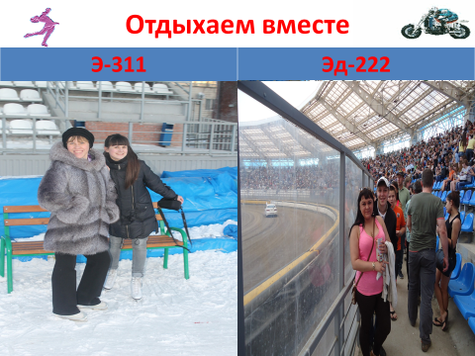Студенты моей группы воспитываются в семьях с разным достатком. И не все могут позволить себе посещение катка. Но мы выходим из положения таким образом: в среду идут девочки бесплатно, а в четверг всем можно пойти на каток за полцены по студенческому билету.

Любим ходить на спидвей, поболеть за нашу тольяттинскую команду «Мега-Лада».

У нас в колледже действуют спортивные секции, в которых дети с удовольствием занимаются.

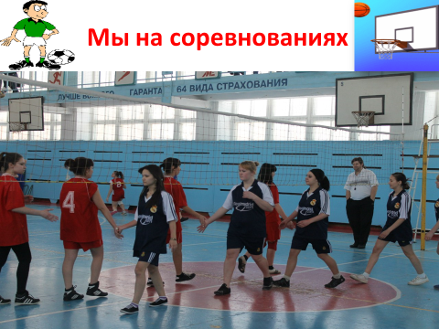Выезжаем на спортивные соревнования, всегда участвуем в Дне Здоровья, который проводится у нас в колледже ежегодно.

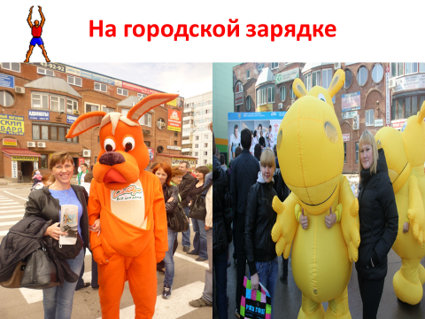Выезжали дважды на общегородскую зарядку, причем 1 раз не все захотели участвовать, а во второй раз сами проявили инициативу, и отправилась почти вся группа. Получили большой положительный заряд бодрости и выиграли много призов.

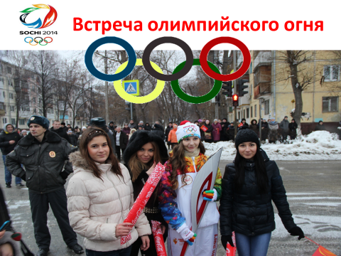Мы не могли остаться в стороне от такого события, как встреча олимпийского огня. Было холодно, но очень весело и торжественно!

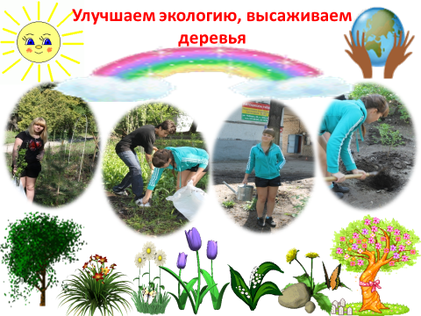

Неблагополучная экологическая ситуация в городе, к сожалению, не способствует сохранению здоровья. Мы хотим улучшить экологию нашего города, для этого принимали участие в посадке молодых деревьев.

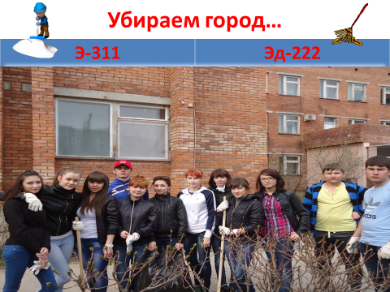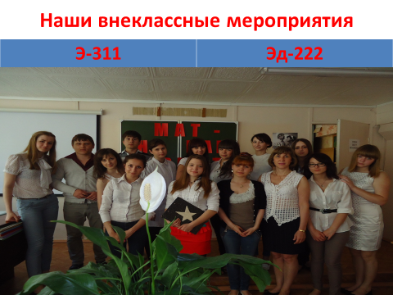Убирали территорию в пансионате для ветеранов, и все работали с огоньком, старались создать уют пожилым людям. Трудились физически и получили от работы удовольствие, потому что видели счастливые лица стариков.

Проводили мероприятие «Мат - не наш формат!». Ребята принимали участие в поиске информации, готовили сценки. Я не могу сказать, что все сразу же перестали нецензурно выражаться, но знаю, что брани стало гораздо меньше, ребята задумались о том, что мат разрушает, и осознание этого тоже поможет ребятам сохранить здоровье.

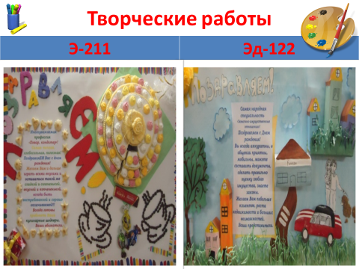Мы принимали участие в Региональном конкурсе «С Днем рождения, Профессия!», готовили поздравительную открытку. Заняли первое место по Интернет-голосованию. Дети, придумывая открытку, забывали обо всем на свете, дружно работали в команде. Такая работа способствует нормализации психоэмоционального состояния.

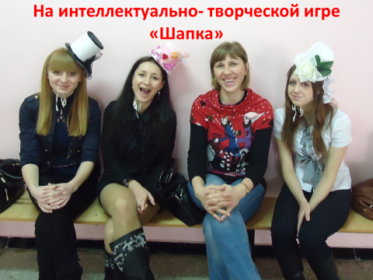Участвовали в интеллектуально - творческой игре «Шапка», дошли до третьего тура. Ребята учились работать в команде, в паре, малыми группами, где каждый отвечал не только за свой результат, но и за результат всей команды. Творчески подошли к домашнему заданию, приготовили эксклюзивные шапки и заняли первое место за креативное решение.

Всех мероприятий, в которых мы участвовали, не перечислишь. Это и поздравление ветеранов Великой Отечественной Войны, и поездка в Тольяттинское военное училище, и выставка экзотических животных, и гуляния на День города, и участие в профориентационной работе, и работа в Центре социального обслуживания.

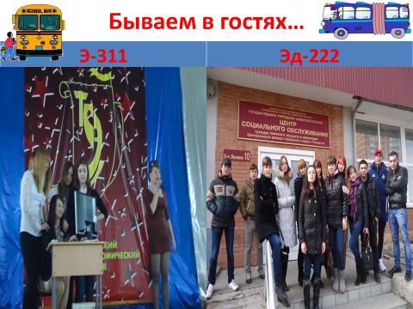У нас большие цели на будущее. Мы планируем и готовимся к дальнейшему обучению заранее, посещаем высшие учебные заведения. Это важно, так как осознано выбрав учебное заведение, не торопясь, взвесив все за и против, узнав условия приема документов, не надо будет тратить нервы и впопыхах делать выбор.

Что касается учебного процесса: освещенность кабинета, проветривание, чистота, озеленение, - все это тоже неотъемлемая часть здоровьесбережения.

Я так же стараюсь прививать студентам любовь к живой природе. Так, у нас живет улитка-Ахатина, которую любят все студенты. И во время перемены бегут не курить, а проведать Агату (Васька или Гэрри). Каждая группа дала свою кличку.

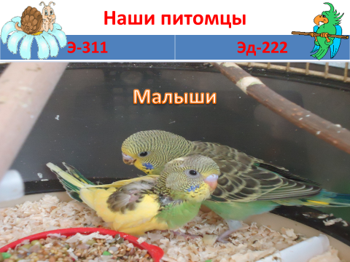А попугаи Яша и Клаша вообще произвели фурор. И, когда пара отложила яйца, все ребята с нетерпением ждали, когда же вылупятся птенчики. Наблюдали за ростом малышей, иногда целые очереди выстраивались. Ведь многим не разрешают держать дома животных. Наблюдение за животными способствует поддержанию эмоционального комфорта.

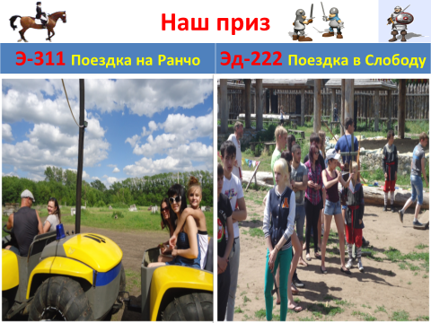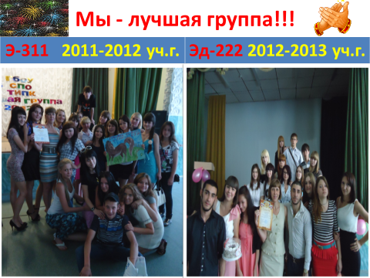У нас немало наград, мои группы два года подряд завоевывали почетное звание «Лучшая группа».

Были награждены поездками на «Ранчо» и в «Богатырскую слободу», где прекрасно провели время.

У нас принято посещать больных в больницах, помогать в трудной жизненной ситуации материально (например, когда умирают родные или рождается человечек). Считаем необходимой такую поддержку.

Конечно, каждый вечер не будешь проводить время с группой, у всех свои семьи, дети, но каждая такая поездка, прогулка, совместное творчество оставляют надолго эмоциональный след в душах детей, и надо хотя бы раз в месяц выбираться куда-нибудь всем вместе.

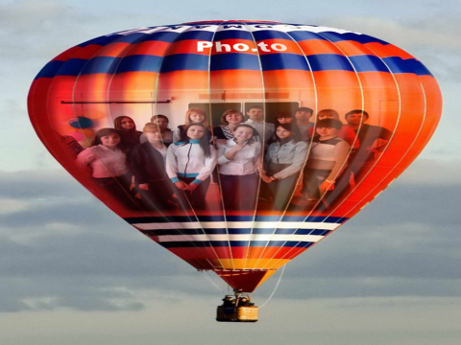А все эти мероприятия в целом помогают ребятам вести здоровый образ жизни.

И хотя мы иногда плаваем на экзаменах, летаем в облаках,

но вместе мы классно проводим время, чего и вам желаем!

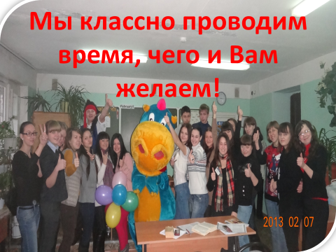

Т.Ю. Синицына, 2018